

Штаб
МО ВВПОД «ЮНАРМИЯ»
Кайбицкий муниципальный район
Республики Татарстан
422330 Кайбицкий район
село Большие Кайбицы
ул. Ш. Галиева д.12
тел.8(84370)21187
эл. почта:junajaarmija@rambler.ru

Еженедельный отчет МО ВВПОД «Юнармия»
Кайбицкого муниципального района за период с 31-06.11.22.

1.Количество участников движения: 296.
2.Количество принятых юнармейцев: 0.
3.Проведенные за неделю мероприятия: 8.

- Жизнь МО ВВПОД «Юнармия» в газете «Республика Татарстан» и «Кайбицкие зори».

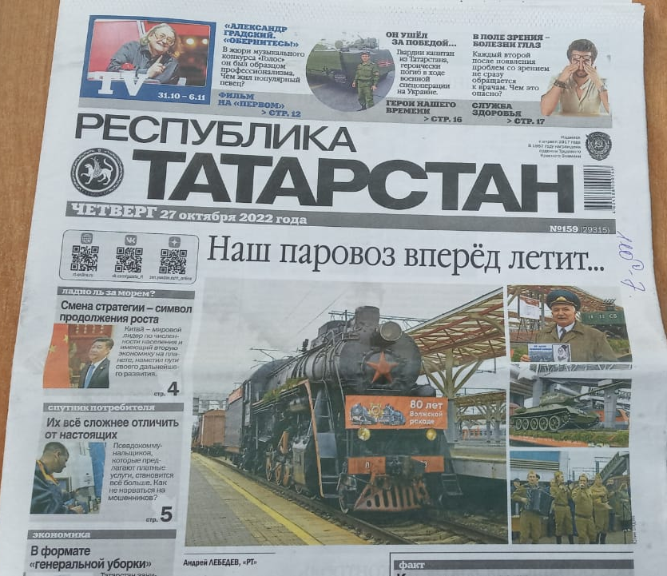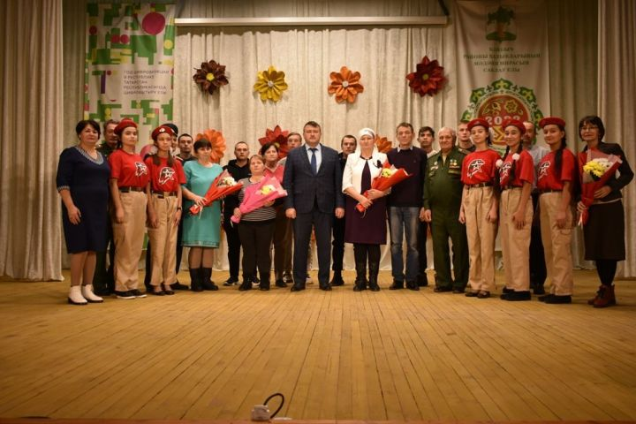
1.Ветеран ВС РФ и юнармейского движения Ильхам Вилданович принял участие в праздновании 80 лет строительства Волжской Рокады.
2. В районном доме культуры прошло традиционное мероприятие, посвященное осеннему призыву. Подробнее: http://kaibicy.ru/news/novosti/v-kaibicax-sostoialas-vstreca-s-prizyvnikami
- Участие на международном дистанционном конкурсе «СТАРТ»

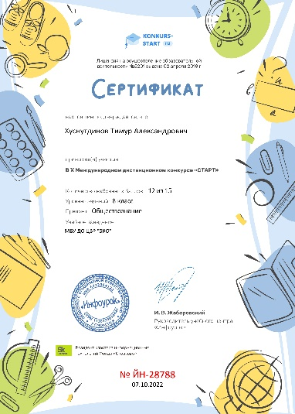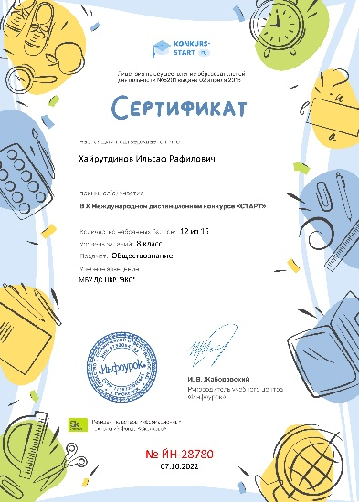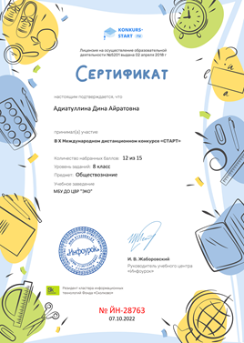
- Новости Кайбицкого МР. Telegram.
https://t.me/kaibicy/4609 - День призывника и прием в ряды ВВПОД «Юнармия»
https://t.me/kaibicy/4595 - Слет МО ВВПОД «Юнармия».
- Фотоконкурс «Юнармейские каникулы». Акция: «Дорога к обелиску»
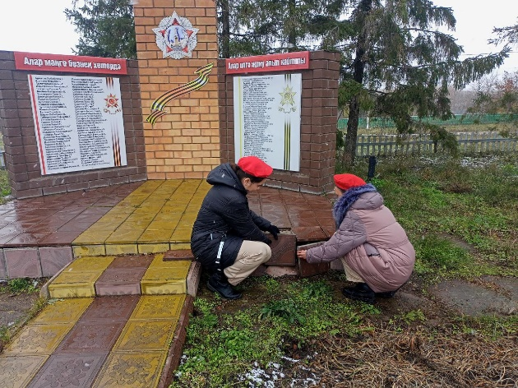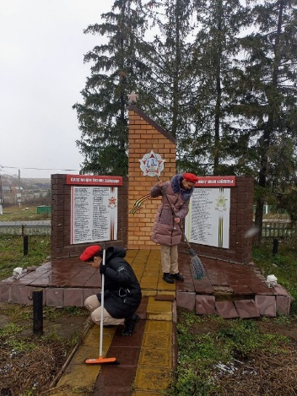
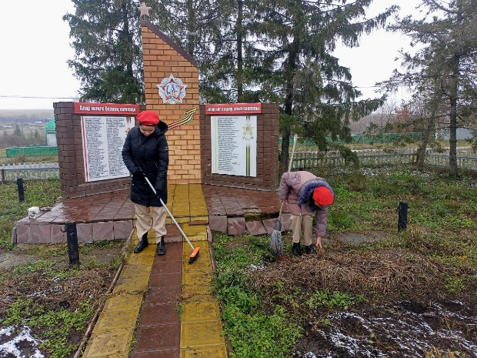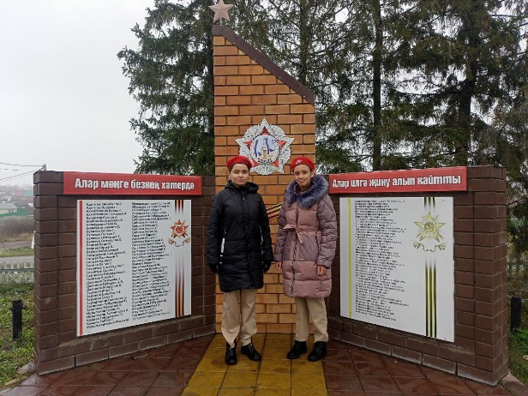
Отряд юнармейцев имени Героя Социалистического Труда Р. Калимуллина провели уборку территории памятника участникам Великой Отечественной войны. Ребята подмели дорожку, убрали листву и мусор. Такое мероприятие для юнармейцев стало традиционным.

- 02.11.22. Урок мужества. День рождения пионера – героя Аркадия Каманина. (1928 год)
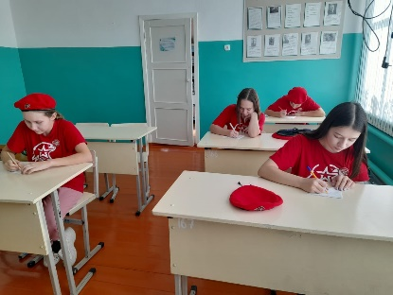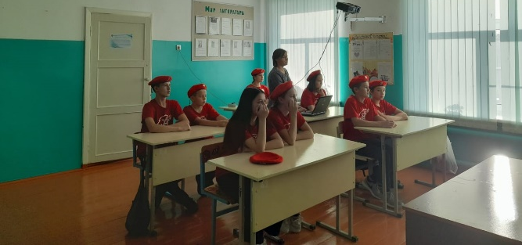
- 04.11.22. Памятная дата. День народного единства.
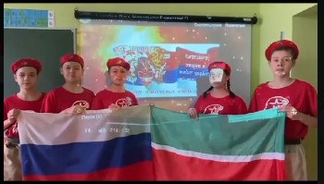
- Отряд имени Героя Социалистического труда Рифката Калимуллович Калимуллина МБОУ «Бурундуковская ООШ».
В преддверии Дня народного единства, 28 октября, прошло очередное внеурочное занятие на тему «Мы едины, мы - одна страна!».
Цель занятия: формирование у обучающихся исторической памяти, чувства причастности к традиционным отечественным ценностям, воспитание патриотизма, осознания себя частью единой многонациональной страны.
В ходе мероприятия ребята познакомились с исторической основой празднования Дня народного единства 4 ноября, подвигами наших предков во имя независимости Родины, примерами героизма и мужества различных поколений защитников Отечества, в том числе военнослужащих-участников специальной военной операции, вспомнили о том, как велика и красива наша Родина, как богата событиями её история, пришли к выводу: 4 ноября отмечается День народного единства - праздник, способствующий объединению всех национальностей, народностей и этносов в один российский народ ради развития и процветания России.
Ссылка на видео: https://t.me/yunarmiya_kaibych_rt/1140
2. Отряд имени полного кавалера ордена Славы Тимура Гарафутдиновича Назмутдинова МБОУ «Кулангинская ООШ»
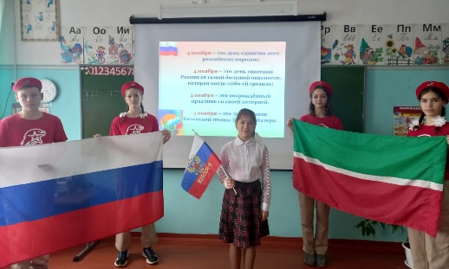

- 04.11.22. Памятная дата Великой Отечественной войны. 6 ноября 1943 г. - Советские войска освободили Киев. Telegram.VK.

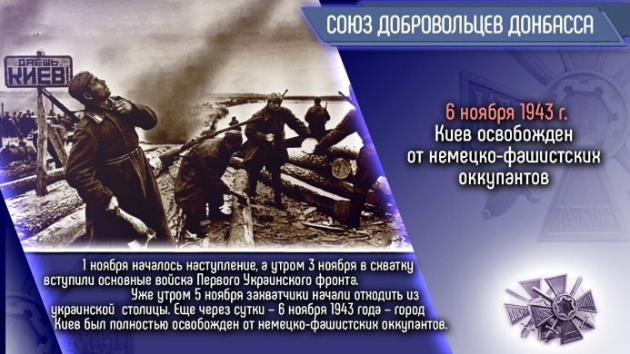

- 05.11.22. Поздравление с памятной датой. Праздники – 5 Ноября. День военной разведки (День военного разведчика). Telegram.VK.

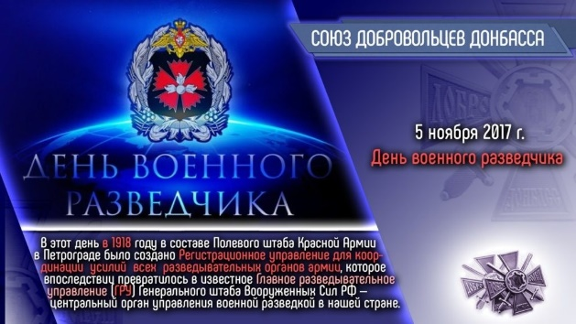

- Акция «Письмо солдату».
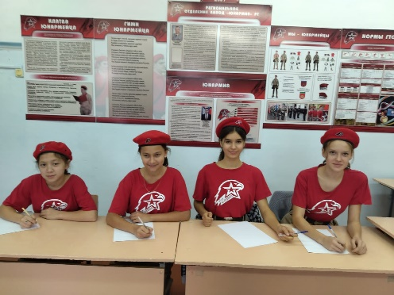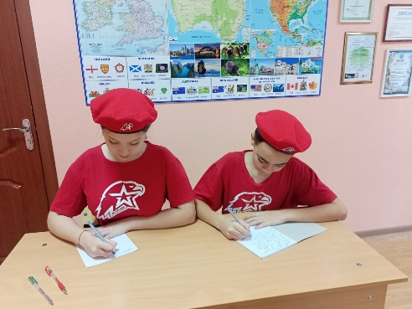
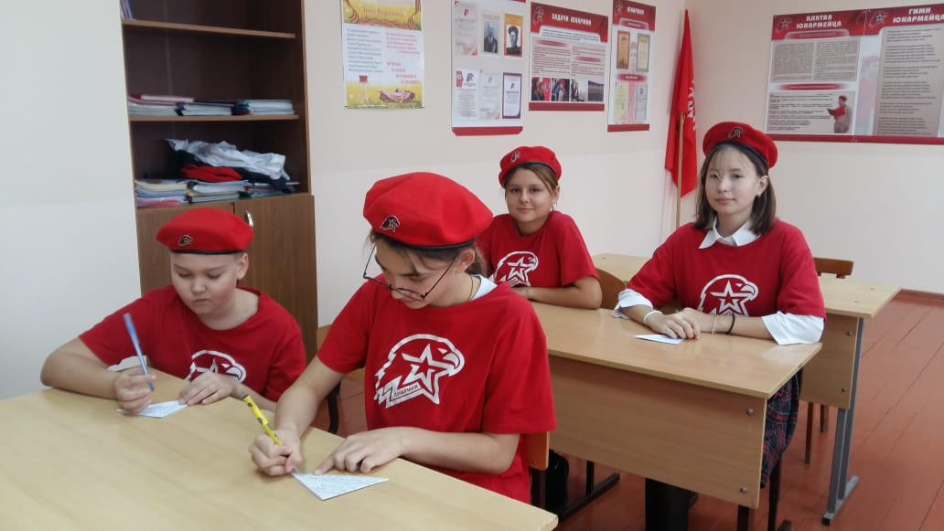

- Список победителей Республиканской военно – исторической олимпиады среди юнамейцев на знание военной истории России.

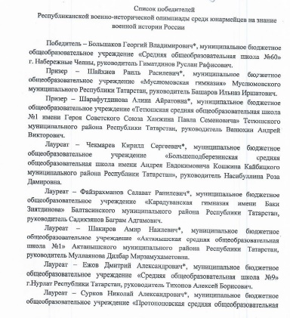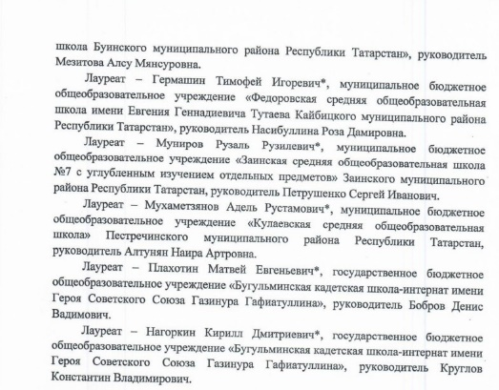

https://edu.tatar.ru/upload/storage/org5605/files/Итоги%20олимпиады%20на%20знание%20военной%20истории%20России.pdf

XI. Буген юнармиячелэрнен иртэсе ялгыз яшэуче эбилэргэ ярдэм итудэн башланды. Алар эбилэрнен хэллэрен белделэр, сойлэшеп утырдылар, ой эшлэрендэ булыштылар.
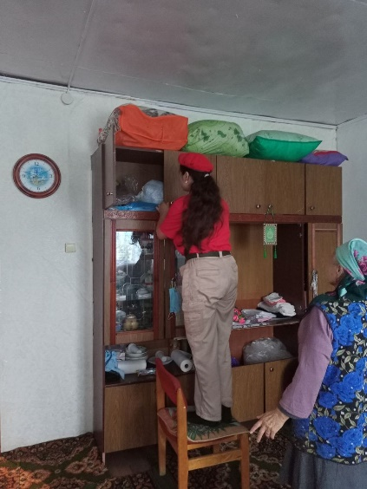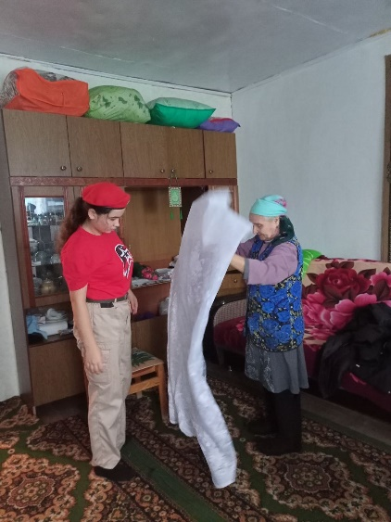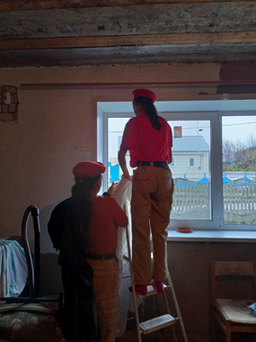

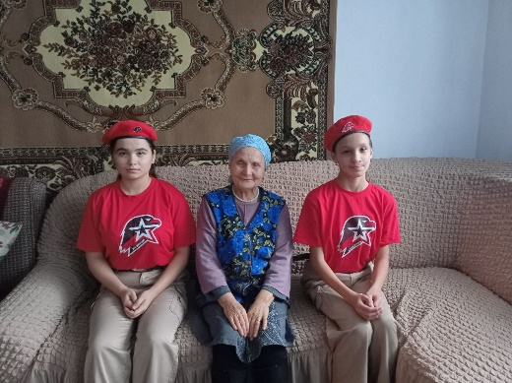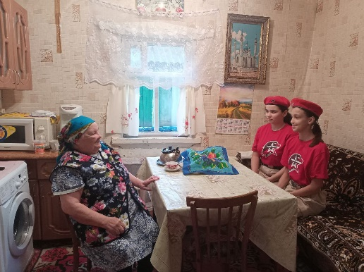

Мэрхэмэтле булыйк олыларга,
Михербанлы булыйк кечегэ,
Яхшы сузебезне кызганмыйк без
Доньядагы хэрбер Кешегэ.
Гомер бит ул аккан сулар кебек,
Шаулый -шаулый утэ дэ бара.
Хэр эшлэгэн яхшылыгын синен,
Кешелэрнен кунелендэ кала.

План
основных мероприятий МО ВВПОД «Юнармия» Кайбицкого муниципального района РТ
с 07-13. 11. 2022.
№ | Время (Дата) | Мероприятие | Место | Кол-во | Ответственные
1 | 07.11.22 | Политинформация: Памятная дата Великой Отечественной войны. 7 ноября – День воинской славы России. День проведения военного парада на Красной площади в Москве и в запасной столице г. Куйбышеве (1941) | Во всех отрядах МО ВВПОД «Юнармия»  Telegram.VK. | 296 | Начальник штаба МО ВВПОД «Юнармия»  Координаторы  Учителя истории
2 | 07.11.22 | День примирения и согласия (День Великой Октябрьской Социалистической Революции, День памяти военного парада в 1941 году) | Во всех отрядах МО ВВПОД «Юнармия»  Telegram.VK. | 296 | Начальник штаба МО ВВПОД «Юнармия»  Координаторы  Учителя истории
3 | 08.11.22 | Акция «Письмо солдату». | Во всех отрядах МО ВВПОД «Юнармия»  Telegram.VK. | 296 | Начальник штаба МО ВВПОД «Юнармия»  Координаторы  Учителя истории
4 | 09.11.22 | Оформление АИС по вновь вступившим в ряды ВВПОД «Юнармия» | Во всех отрядах МО ВВПОД «Юнармия» | 22 | Начальник штаба МО ВВПОД «Юнармия»  Координаторы  Учителя истории
5 | 10.11.22 | Акция «Новый Год вместе» направленная на поддержку военнослужащих, участников СВО,  приуроченная к Новому год | Во всех отрядах МО ВВПОД «Юнармия»  Telegram.VK. | 296 | Начальник штаба МО ВВПОД «Юнармия»  Координаторы  Учителя истории
6 | 11.11.22 | Исторический обзор: Памятная дата Великой Отечественной войны. 11 ноября 1942 г. – Начало наступления советских войск под Сталинградом. | Во всех юнармейских отрядах.  Telegram.VK. | 296 | Начальник штаба МО ВВПОД «Юнармия»  Координаторы  Учителя ОБЖ
7 | 12.11.22 | Поздравление с Днем рождения координатора отряда имени кавалера ордена Красной Звезды В.М. Драндрова -Шарафутдинова Г. Г. (12.11.1979) | Во всех юнармейских отрядах.  Telegram.VK. | 28 | Начальник штаба МО ВВПОД «Юнармия»

Начальник штаба МО ВВПОД «Юнармия» Р.Д. Насибуллина.

